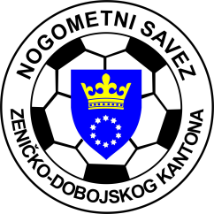
KANTONALNA LIGA NOGOMETNOG SAVEZA ZDK
SLUŽBENA LICA – II KOLO
31.08./01.09.2024. godine u 16,30 sati

FK “RUDAR” B - NK “PROLETER”  Breza, 31.08.2024.g.  DELEGAT: Aljukić Haris - Kakanj | GL: Topalović Emsad - Zenica  A1: Smajić Elvedin - Kakanj  A2: Šehović Armin - Visoko
NK “FORTUNA” - NK “ZMAJ”  Zenica, 01.09.2024.  DELEGAT: Kovačević Amir - Zenica | GL: Rakić Jasmin - Tešanj  A1: Bečić Tarik - Zenica  A2: Mulabdić Armin - Maglaj
NK “NOVI ŠEHER” - NK “POBJEDA”  Maglaj stadion NK “Natron” Maglaj, 01.09.2024.g.  DELEGAT: Baručija Jasmin - Zenica | GL: Baručija Ajdin - Zenica  A1: Kovačević Ibrahim - Zenica  A2: Čolak Elman - Zenica
NK “NAPREDAK” - FK “BORAC”  Šije, 01.09.2024.g.  DELEGAT: Cicvara Emir - Zenica | GL: Jukić Kristijan - Žepče  A1: Sezairi Almin - Breza  A2: Durmić Asif - Zenica

Komisija za sudije i suđenje Komisija za takmičenje
Alispahić Adnan s.r. Terzić Benjamin s.r.

